**OhioHabla 127: Mariposas monarca**

**Antes de Escuchar:**

1. ¿Cómo son las mariposas monarca? ¿Sabes por qué se llaman “monarca”? Si no sabes, busca en internet.

_________________________________________________

________________________________________________________________________

________________________________________________________________________

________________________________________________________________________

1. Describe un animal, insecto, planta, o fenómeno natural que siempre te haya fascinado. ¿Por qué te resulta fascinante?

________________________________________________________________________

________________________________________________________________________

________________________________________________________________________

________________________________________________________________________

________________________________________________________________________

________________________________________________________________________

**Mientras escuchas:**

1. ¿Cómo es la relación entre la entrevistadora y la entrevistada? ¿Cambia tu experiencia como audiencia el saber la relación familiar entre ellas? (0:00-1:00)

________________________________________________________________________

________________________________________________________________________

________________________________________________________________________

________________________________________________________________________

1. ¿Dónde nació Blanca? ¿Qué estudió? (0:30-1:00)

________________________________________________________________________

1. ¿Cuándo inmigró Blanca? ¿A dónde? (1:00-2:00)

________________________________________________________________________

1. ¿Cuánto pesa una mariposa monarca? (1:00-2:00)

________________________________________________________________________

1. ¿Dónde nacen las mariposas? (1:00-2:00)

________________________________________________________________________

1. ¿Qué planta comen? (1:00-2:00)

________________________________________________________________________

1. ¿Por qué la cuarta generación se llama la “supergeneración”? ¿Cómo es su viaje? (2:00-4:00)

________________________________________________________________________

________________________________________________________________________

________________________________________________________________________

1. ¿Qué tipo de lugar se ha establecido en México a causa de las mariposas y sus viajes? ¿Por qué era necesario? (5:30-6:30)

________________________________________________________________________

________________________________________________________________________

________________________________________________________________________

1. ¿En qué mes llegan las mariposas a los refugios? ¿Con qué celebración coincide su llegada? (6:30-7:15)

________________________________________________________________________

________________________________________________________________________

1. ¿Hay algo en Michigan que a Blanca le resulta similar a las mariposas? (7:20-8:15)

________________________________________________________________________

________________________________________________________________________

________________________________________________________________________

1. ¿Qué es MonarchWatch? ¿Para qué sirve? (8:45-9:30)

________________________________________________________________________

________________________________________________________________________

________________________________________________________________________

1. ¿Cómo pueden las mariposas monarca inspirar la conservación, según Blanca? ¿Qué pueden hacer las personas para ayudar las mariposas?

________________________________________________________________________

________________________________________________________________________

________________________________________________________________________

________________________________________________________________________

________________________________________________________________________

**Después de escuchar:**

*Mira* [*este video*](https://www.youtube.com/watch?v=mbZtukz2e_o&ab_channel=MedioAmbiente) *corto para mejor entender cómo es el espectáculo de las mariposas monarca. Luego, contesta las preguntas a continuación.*

1. ¿Qué más aprendiste sobre las mariposas al ver el video? ¿Qué es lo que más te llamó la atención?

________________________________________________________________________

________________________________________________________________________

________________________________________________________________________

________________________________________________________________________

________________________________________________________________________

________________________________________________________________________

1. Sin duda, mucha gente reconoce que proteger el medioambiente y las muchas especies de animales, insectos, y plantas, que viven en él. No obstante, resulta muy difícil realizar esa protección. En tu opinión, ¿cuáles son los obstáculos más grandes que impiden que le demos la protección necesaria al medioambiente?

________________________________________________________________________

________________________________________________________________________

________________________________________________________________________

________________________________________________________________________

________________________________________________________________________

________________________________________________________________________

________________________________________________________________________

________________________________________________________________________

1. Piensa en lo que sentías al ver las mariposas. ¿Cómo es que la información y la experiencia personal con las diferentes formas de vida en nuestra tierra podrían ayudar a concientizar a la gente? (9:00-11:22)

________________________________________________________________________

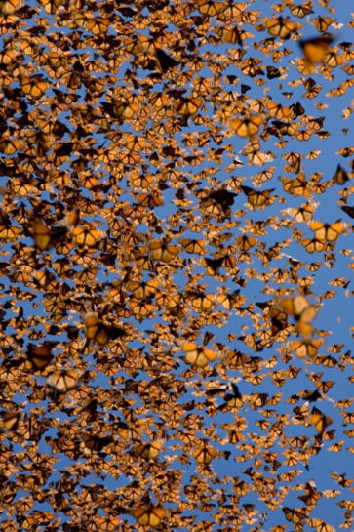

________________________________________________________________________

__________________________________________________

__________________________________________________

__________________________________________________

__________________________________________________

__________________________________________________

__________________________________________________

__________________________________________________

Fuente: wwf.org.mx

________________________________________________________________________